주차 | 77주차 | 기간 | 2025.02.24~ 2026.03.10 | 지도교수
이번주 한일 요약 | 후디니 익스포트 및 언리얼 임포트 하여 나이아가라 시스템 생성

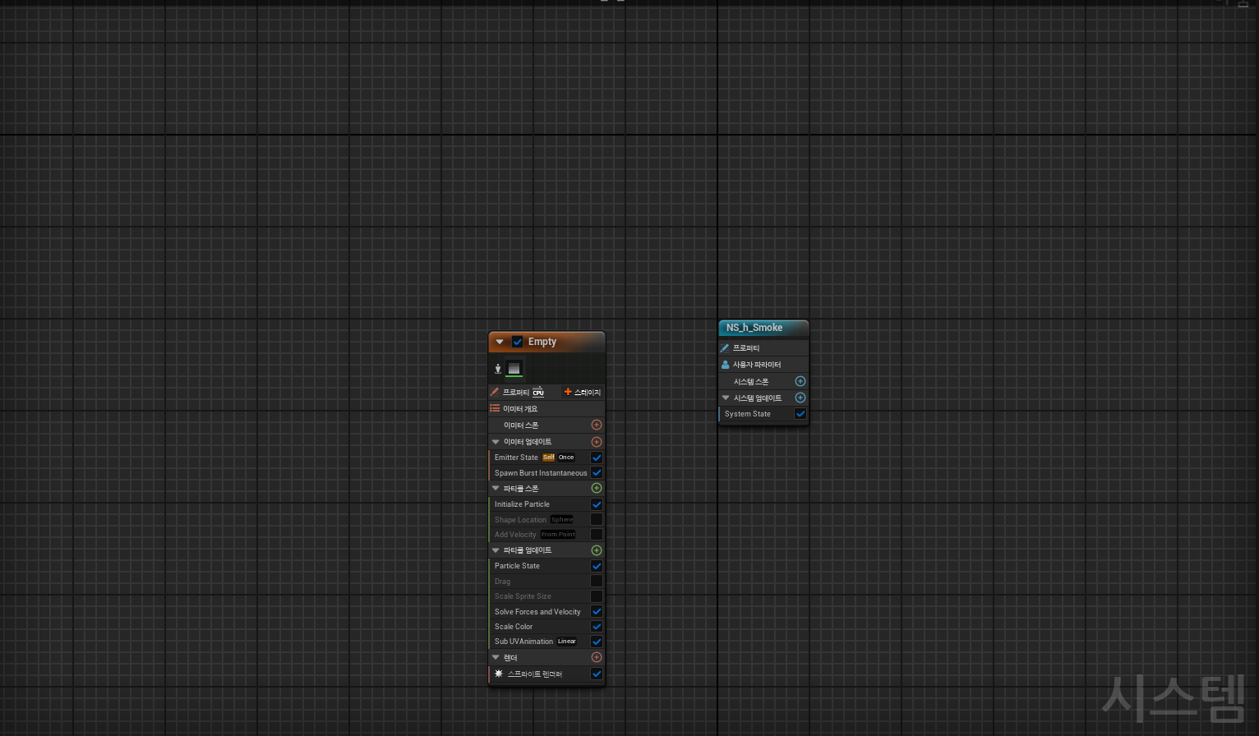
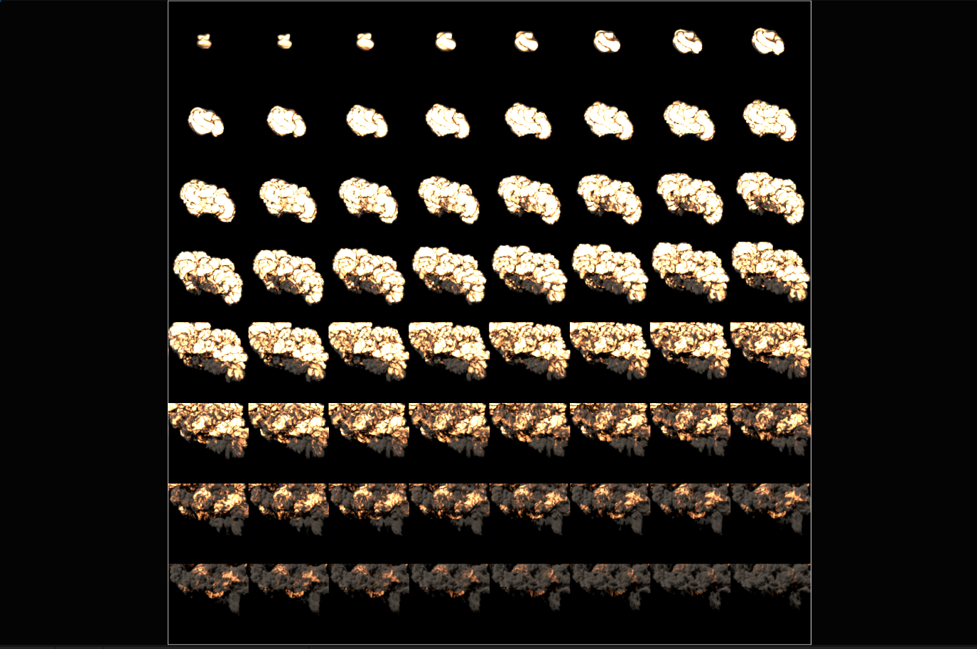
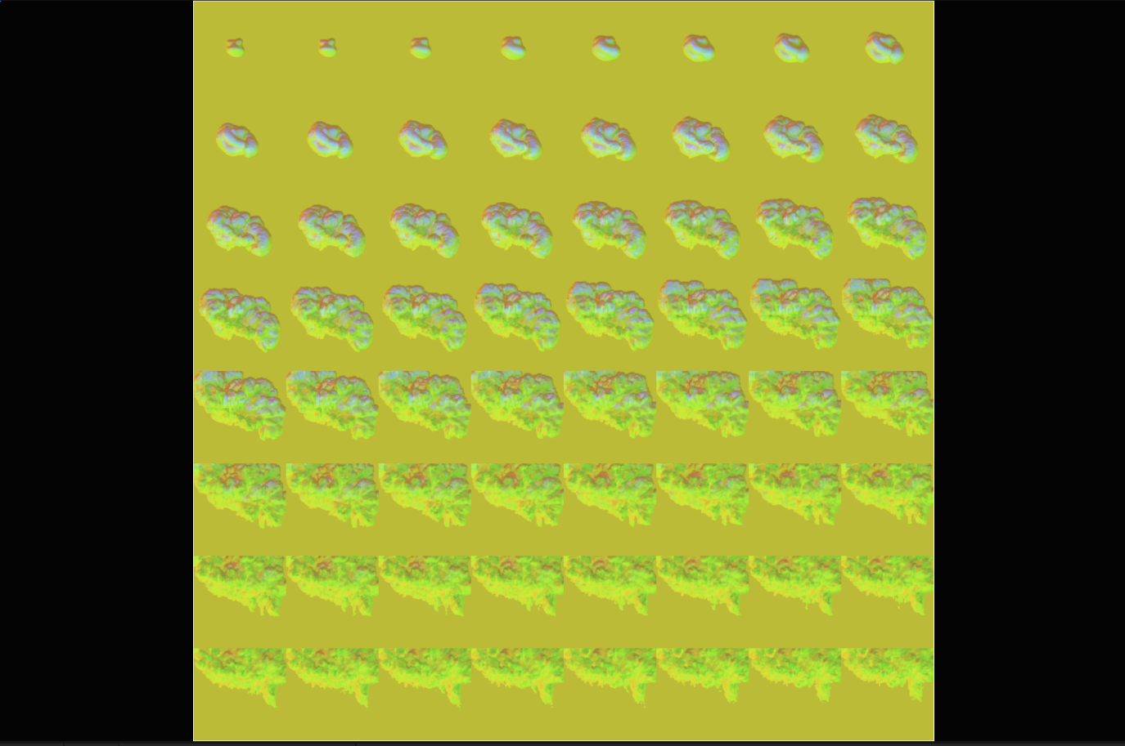

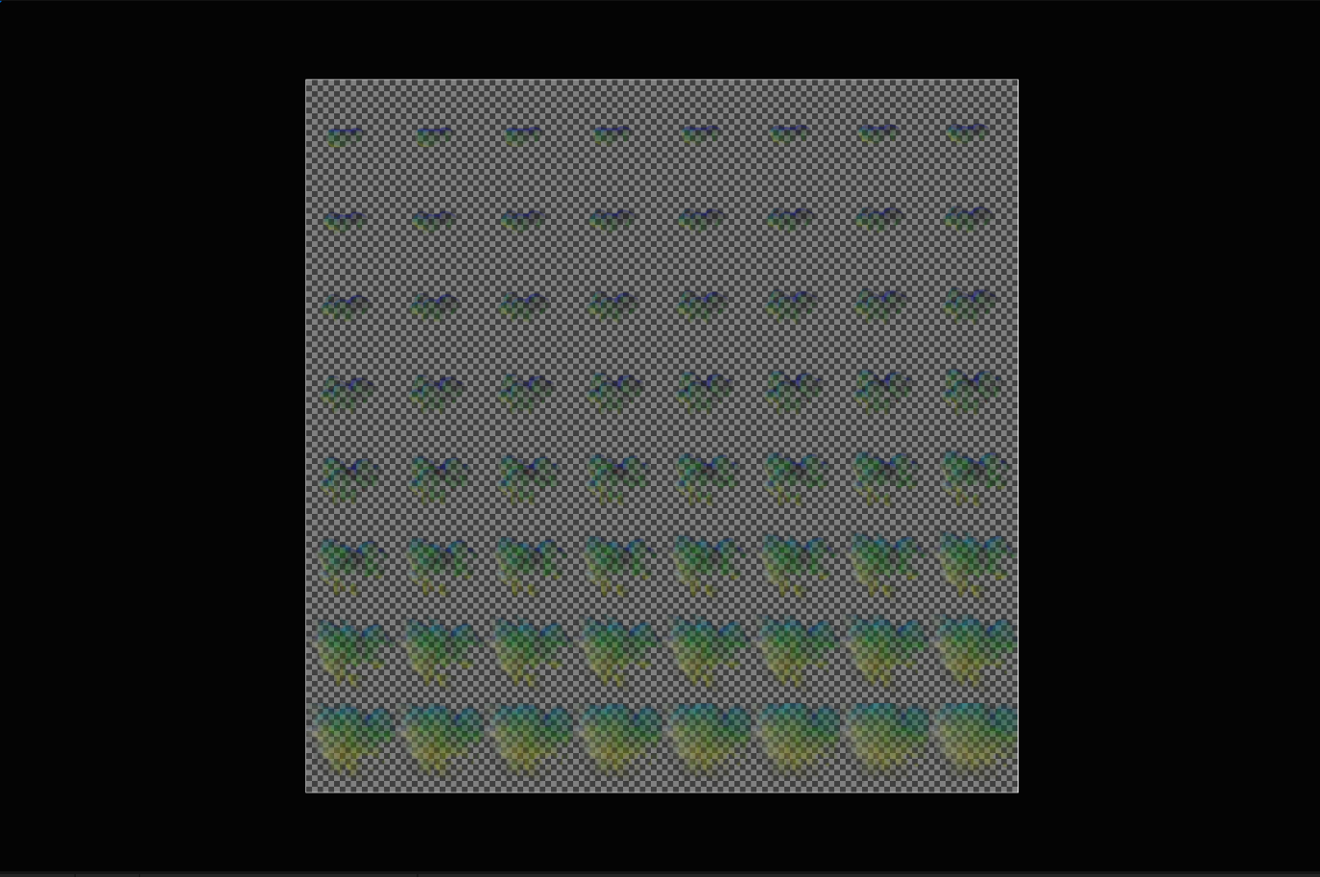
Smoke 및 explosion 나이아가라 시스템 및 파티클 생성
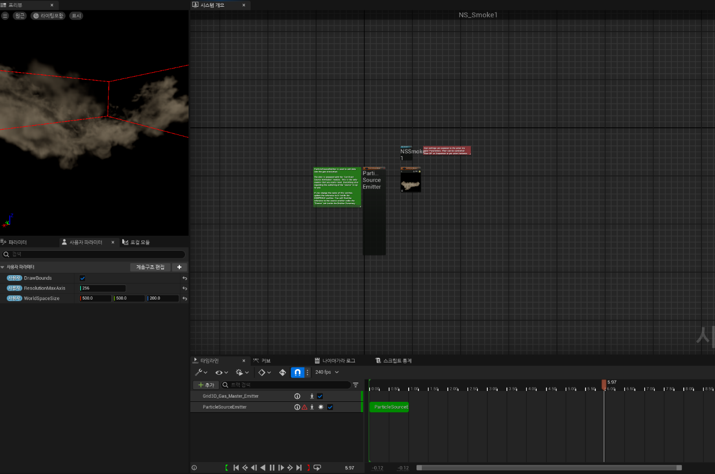
비교 위하여 나이아가라 시스템으로 Smoke 제작
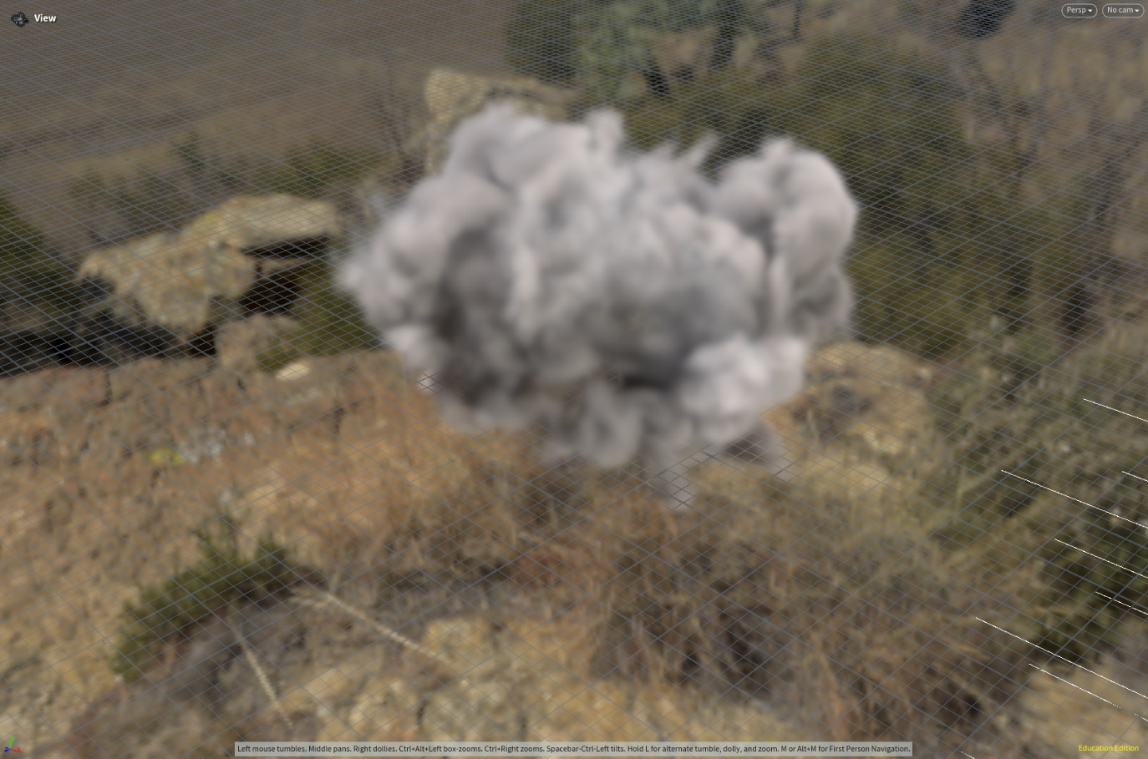
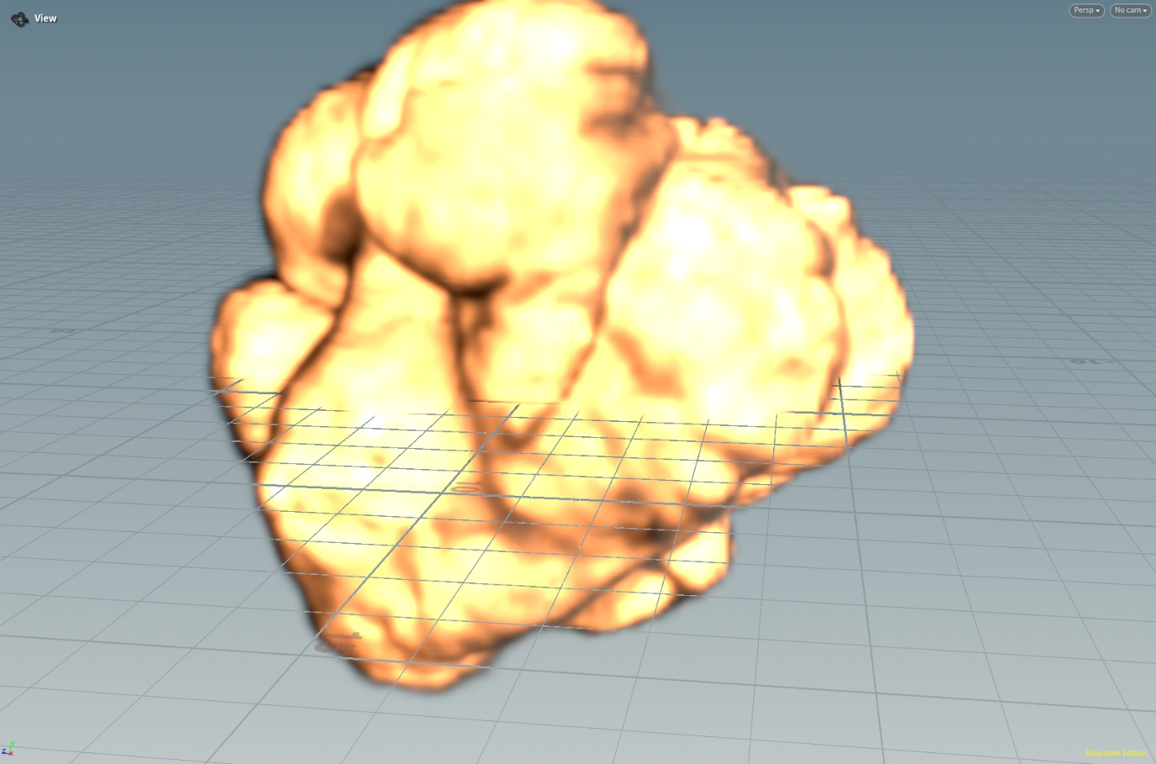
Smoke 및 explosion 후디니 시뮬레이션 다듬고 언리얼 엔진에 익스포트

문제점 정리
해결방안
다음주차 | 78주차 | 다음기간 | 2025.03.11~ 2026.03.17
다음주 할 일
지도 교수
Comment

